Documentation utilisateur de l’application
Gestion des fournitures

Sommaire

I - Interface utilisateur …………………………………………………………… 3

a - Accueil …………………………………………………………………… 3

b - Département …………………………………………………………… 4

c - Fournitures ……………………………………………………………… 4

d - Demandes spécifiques ………………………………………………… 5

e - Suivi des commandes ………………………………………………… 6

f - Personnalisation du compte ………………………………………… 6

II - Interface valideur ……………………………………………………………… 7

a - Demandes spécifiques ………………………………………………… 7

b - Suivi des commandes ………………………………………………… 8

III - Interface administrateur …………………………………………………… 9

a - Accueil …………………………………………………………………… 9

b - Département …………………………………………………………… 10

c - Fournitures ……………………………………………………………… 11

d - Familles fournitures …………………………………………………… 12

e - Demandes spécifiques ………………………………………………… 12

f - Suivi des commandes ………………………………………………… 13

I - Interface utilisateur

a - Accueil

Sur chaque page vous retrouvez un champ recherche (1) qui permet de rechercher une fourniture, vous avez aussi le nom de la page, votre nom et prénom, et le bouton de déconnexion. Vous retrouvez également un tableau des commandes en cours en haut de la page (uniquement s’il y en a), ainsi qu’un tableau avec l’historique des commandes terminé récemment (uniquement s’il y en a).

Voici comment se présente la page d’accueil, tout d’abord vous retrouvez un message de l’administrateur (2), puis un aperçu des fournitures que vous pouvez commander (3).
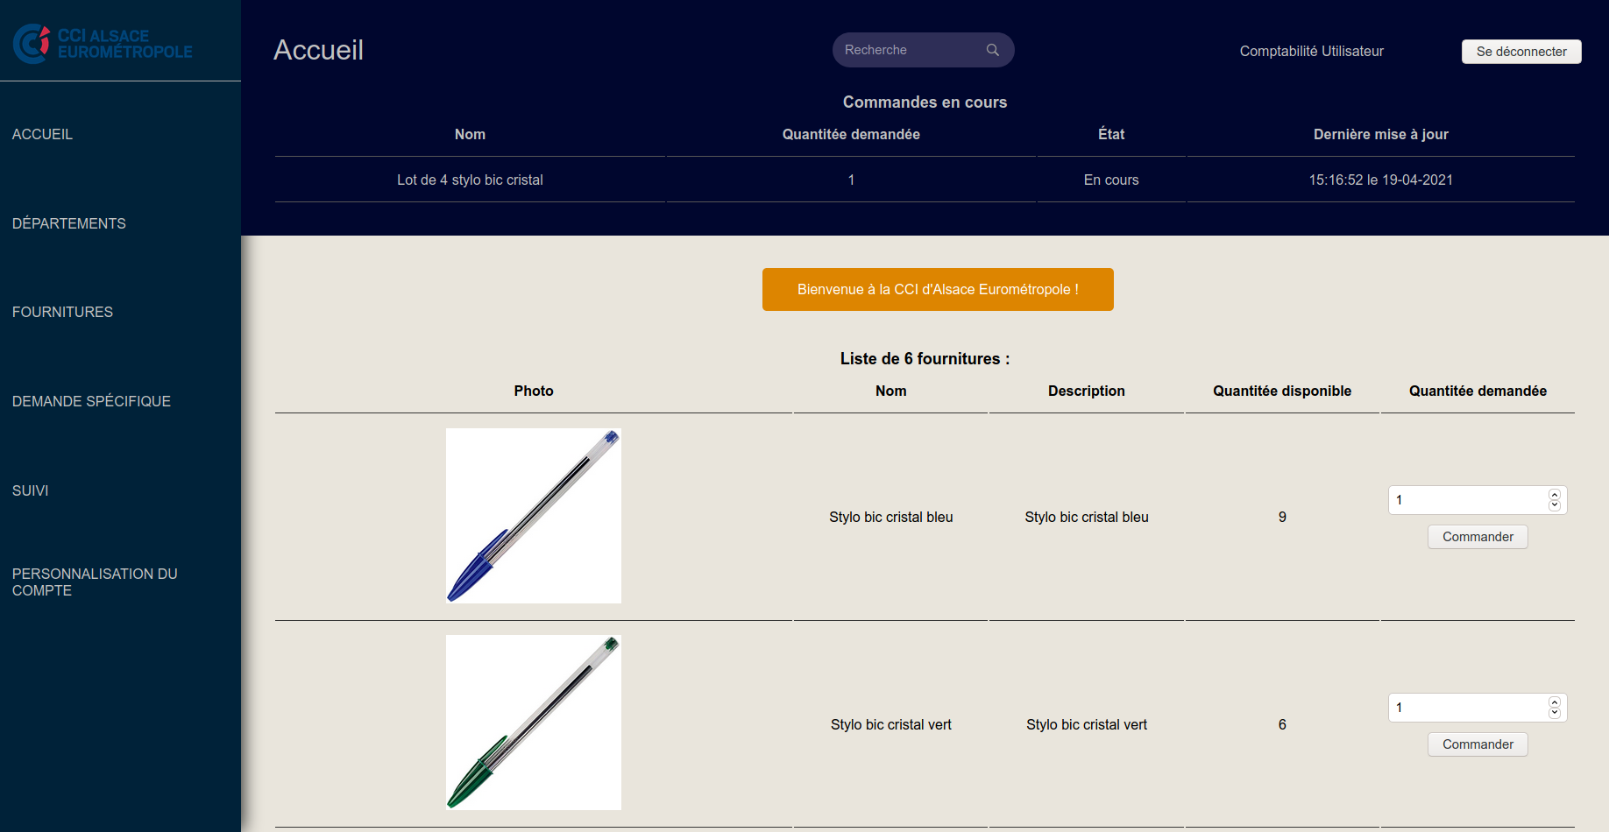
1
2
3
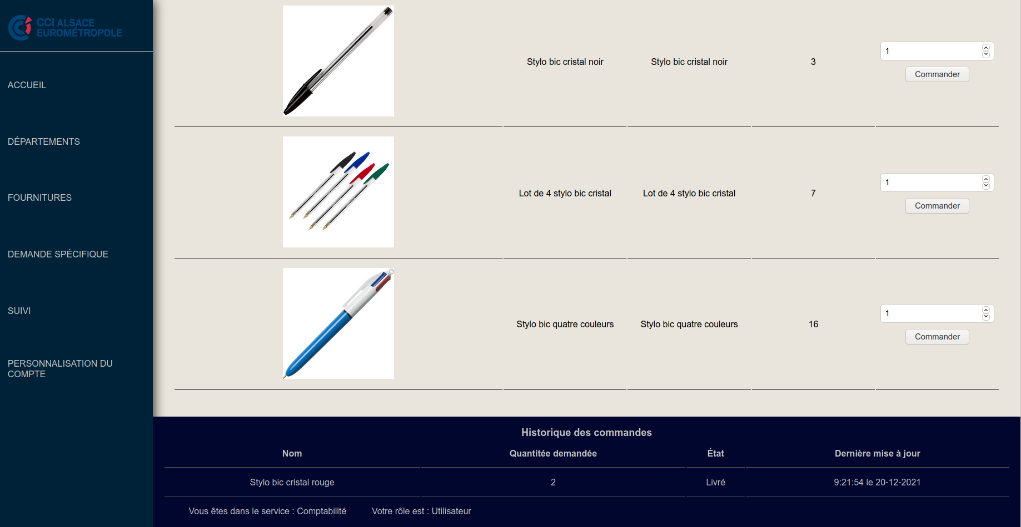
3

b - Département

Sur cette page vous retrouvez le département auquel vous êtes rattaché, ainsi que le nom, le prénom et l’adresse mail du valideur de ce département.
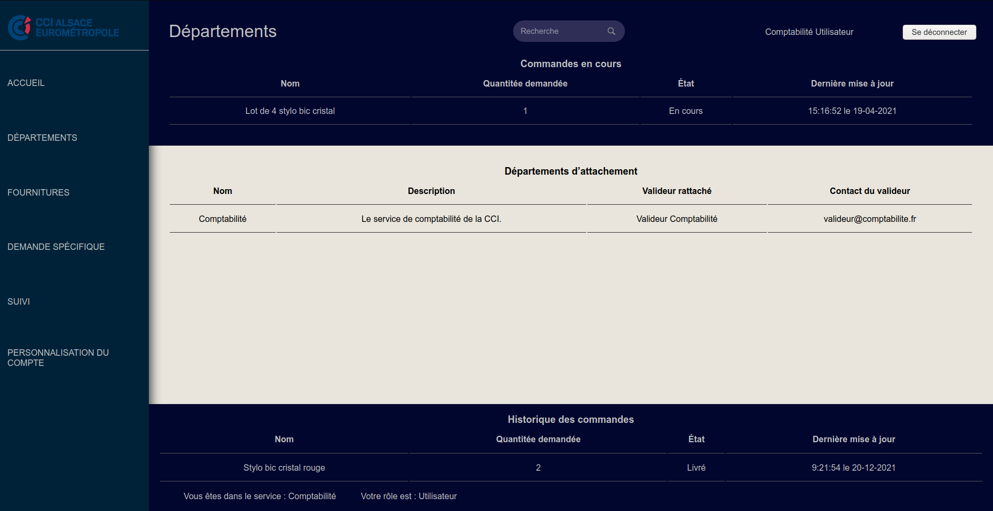

c - Fournitures

Ici vous retrouvé la liste de toutes les fournitures que vous pouvez commander, avec la possibilité de trier l’affichage par famille (1). Pour effectuer une commande, vous devez choisir la quantité voulu (selon la quantité disponible), puis cliquez sur le bouton commander pour la valider (2).
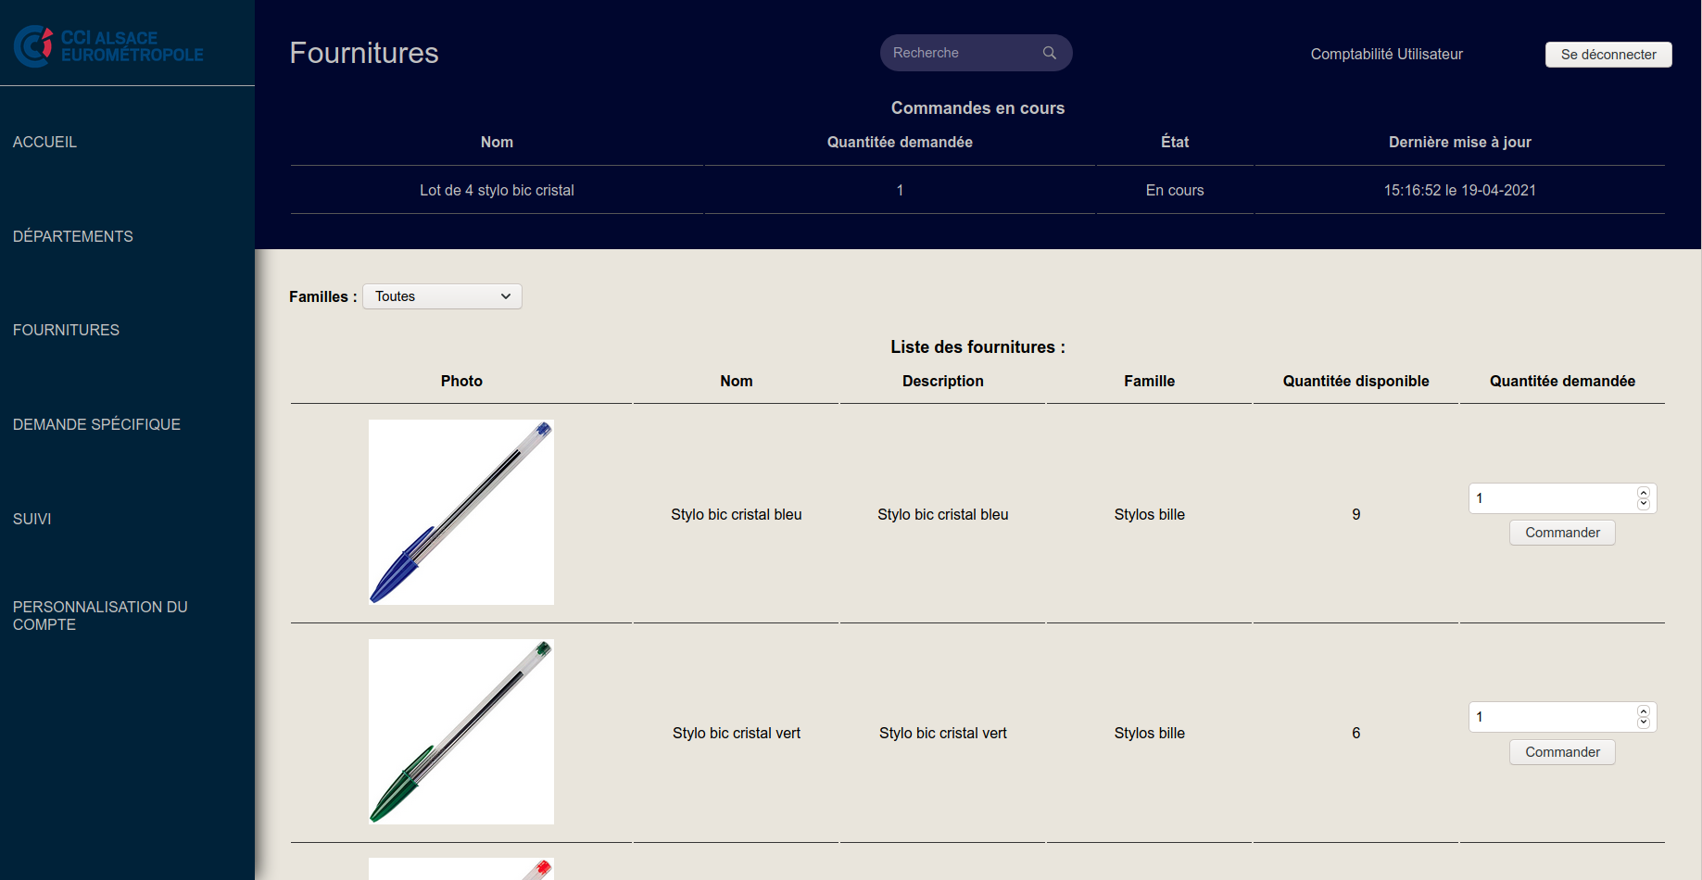
1
2

d - Demandes spécifiques

La page des demandes spécifiques vous permet de demander une fourniture qui n’est pas présente dans le catalogue des fournitures.
Pour cela, vous devez spécifier le nom de la fourniture souhaité, la quantité voulu, et si vous le souhaitez, un lien vers le produit concerné, vous pouvez ensuite créer votre demande en cliquant sur le bouton envoyer la demande (1).
Vous pouvez également retrouver l’historique des demandes que vous avez effectués, avec l’état actuel de la demande (2).

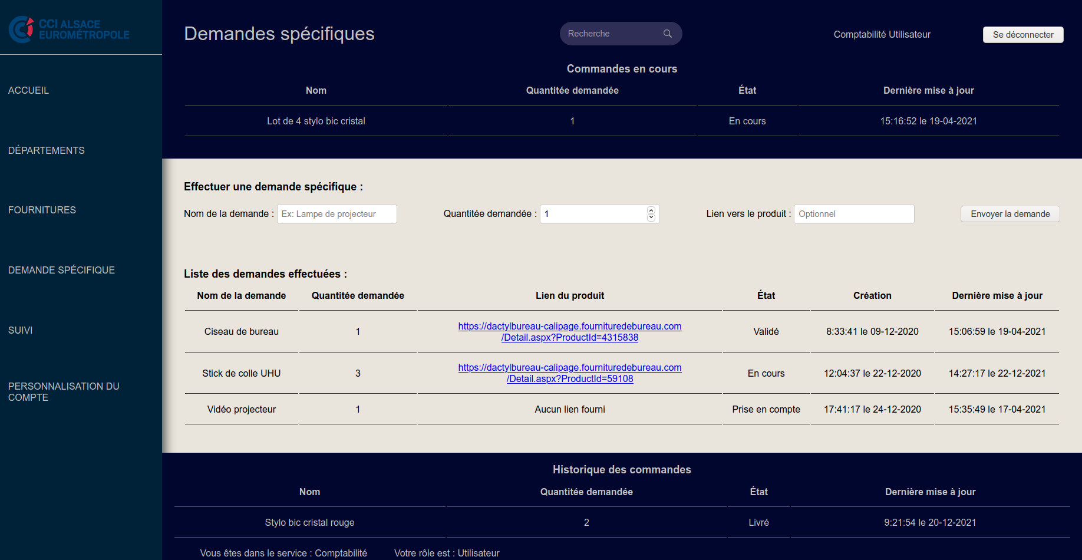
1
2

e - Suivi des commandes

Cette page vous permet de visualiser la liste des commandes que vous avez effectué, vous pouvez également voir l’état d’avancement de chaque commande.
Vous avez également la possibilité de trier l’affichage des commandes par état (1), ainsi que la possibilité d’imprimer cette liste (2).
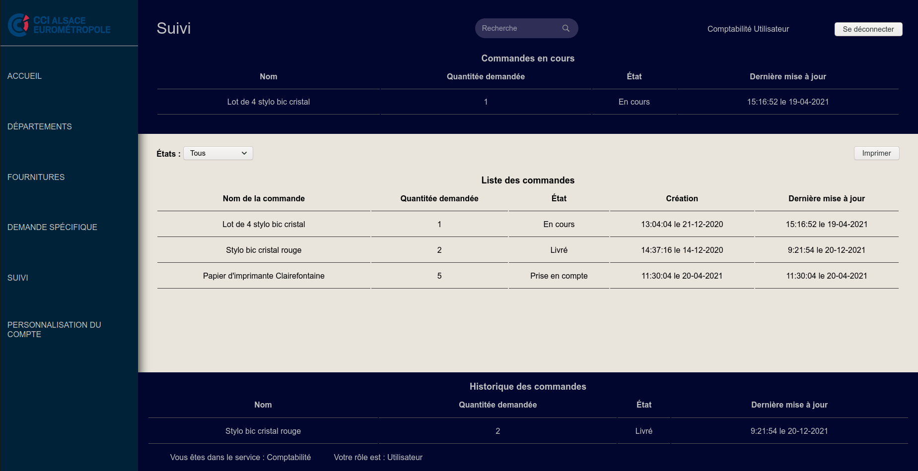
1
2

f - Personnalisation du compte

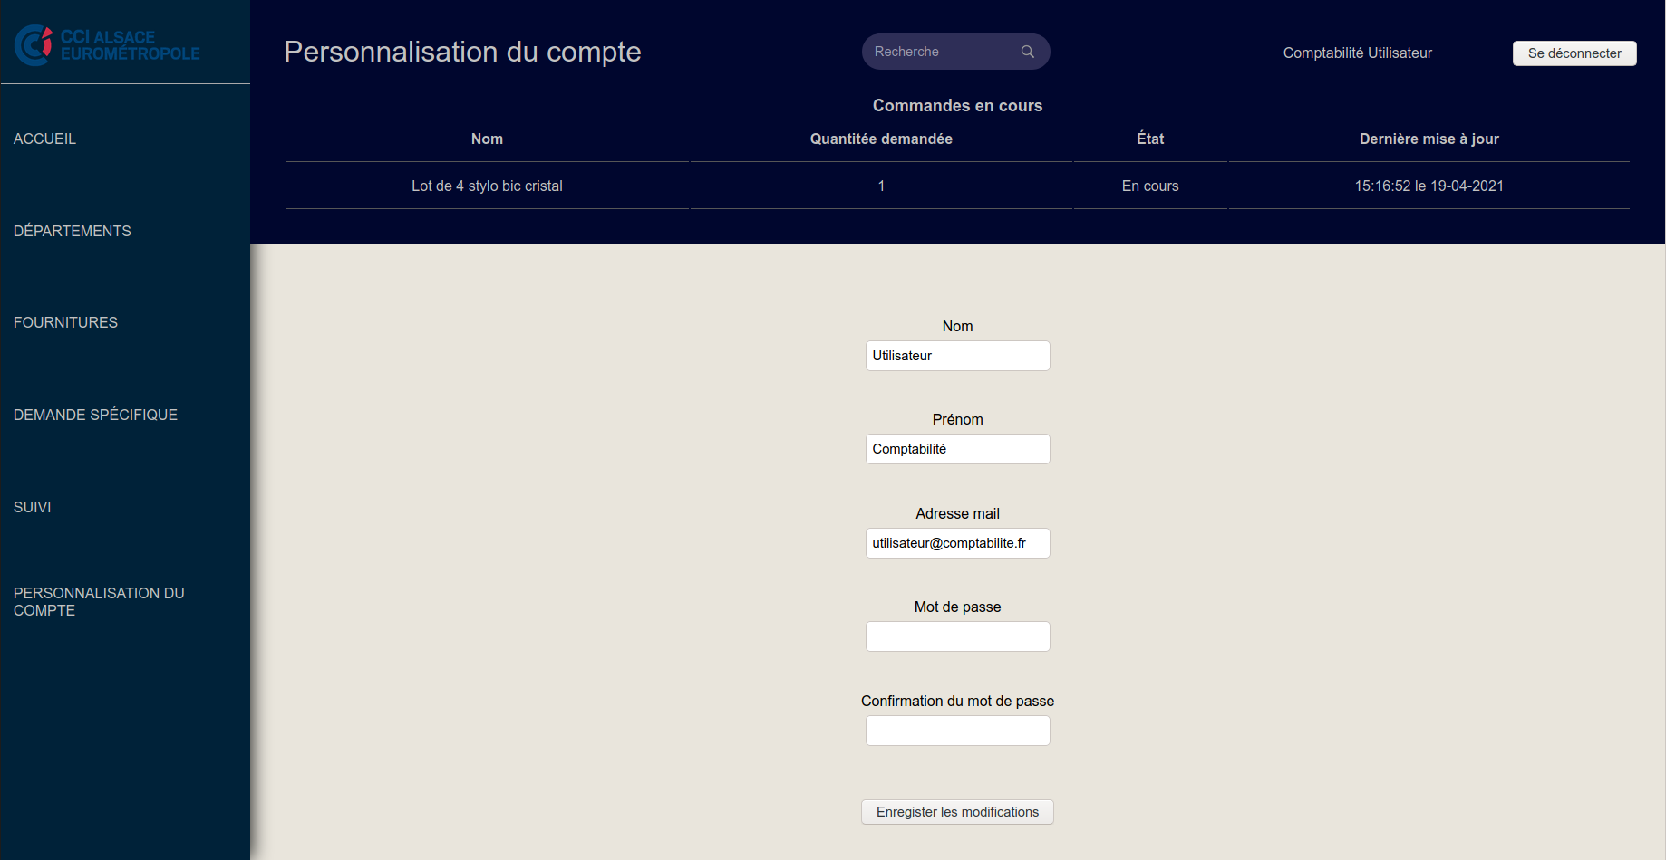
C’est ici que vous pourrez modifier votre nom, votre prénom, votre adresse mail et votre mot de passe.

II - Interface valideur

L’interface valideur est quasiment la même que celle des utilisateurs, seul deux pages présentes des différences.

a - Demandes spécifiques

Un valideur peut également effectuer des demandes spécifiques (1), cependant il à également la liste des demandes effectués par les utilisateurs de son services (2), avec la possibilité de les valider si ce n’est pas déjà fait (3).
Il retrouve également la liste des demandes qu’il a effectué (4).
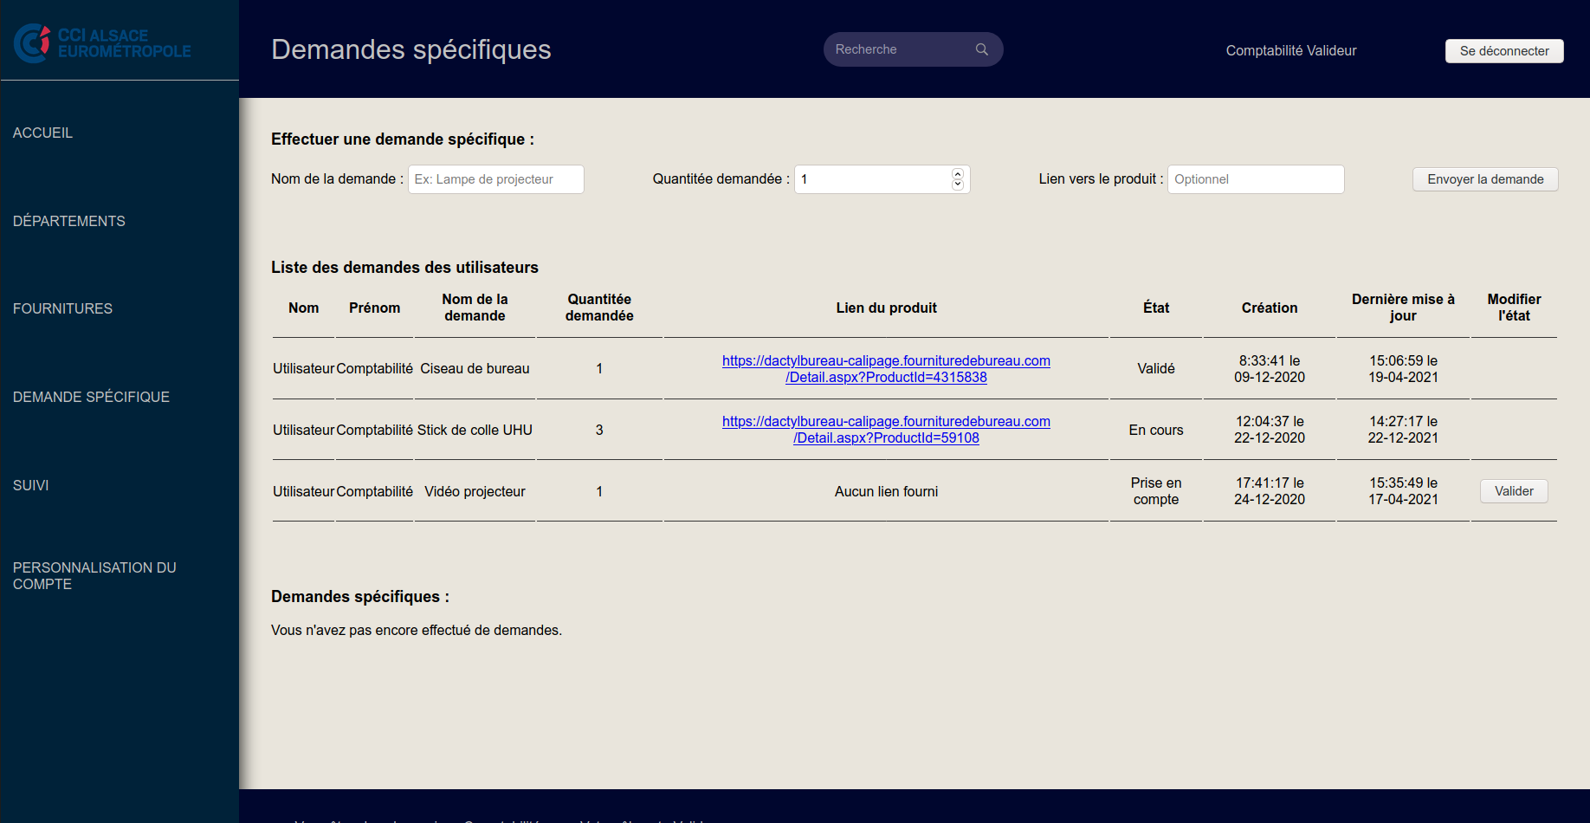
1
2
3
4

b - Suivi des commandes

Cette page est similaire à l’interface utilisateur, on y retrouve la possibilité de trier l’affichage des commandes par état (1), la possibilité d’imprimer la page (2), ainsi que la liste des commandes qu’il a effectués (3).
En plus de cela, le valideur à la listes des commandes effectués par les utilisateurs de son services (4), avec la possibilité de les valider si ce n’est pas déjà fait (5).
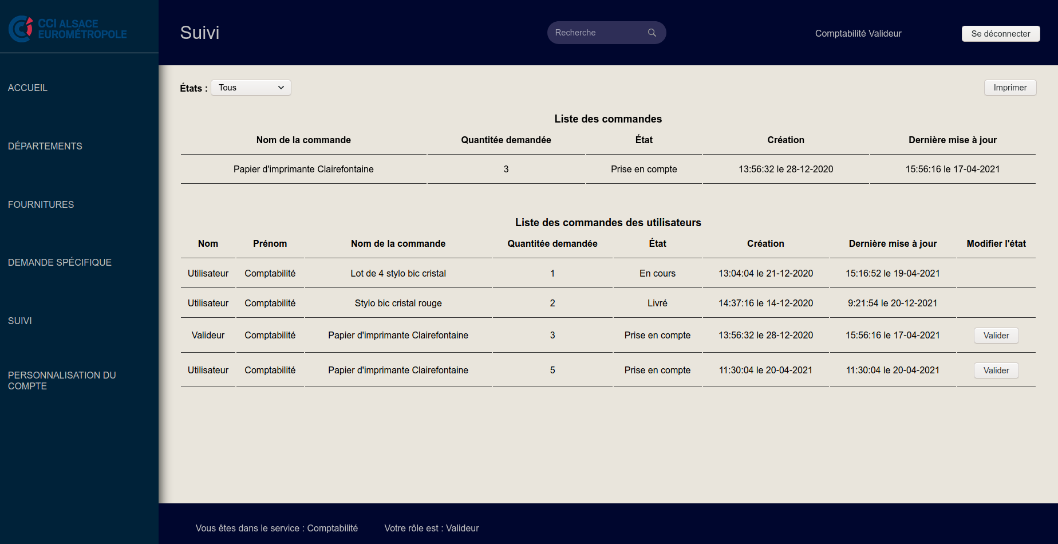
1
2
3
4
5

III - Interface administrateur

L’entête et le pied de page de l’interface administrateur sont identiques aux autre interfaces, seul le contenu des pages change.

a - Accueil

Sur cette page on retrouve le message de l’administrateur (1). L’administrateur à la possibilité de modifier le logo (2) en sélectionnant une image stocké sur son ordinateur, puis en cliquant sur « Modifier le logo », il peut aussi le supprimer (3).
Il a la possibilité de modifier le message d’un ou de tous les utilisateurs (4). Il a la liste de tous les comptes créé (5), avec la possibilité de modifier le service de chaque utilisateurs (6), et de supprimer le message d’un utilisateur (7).
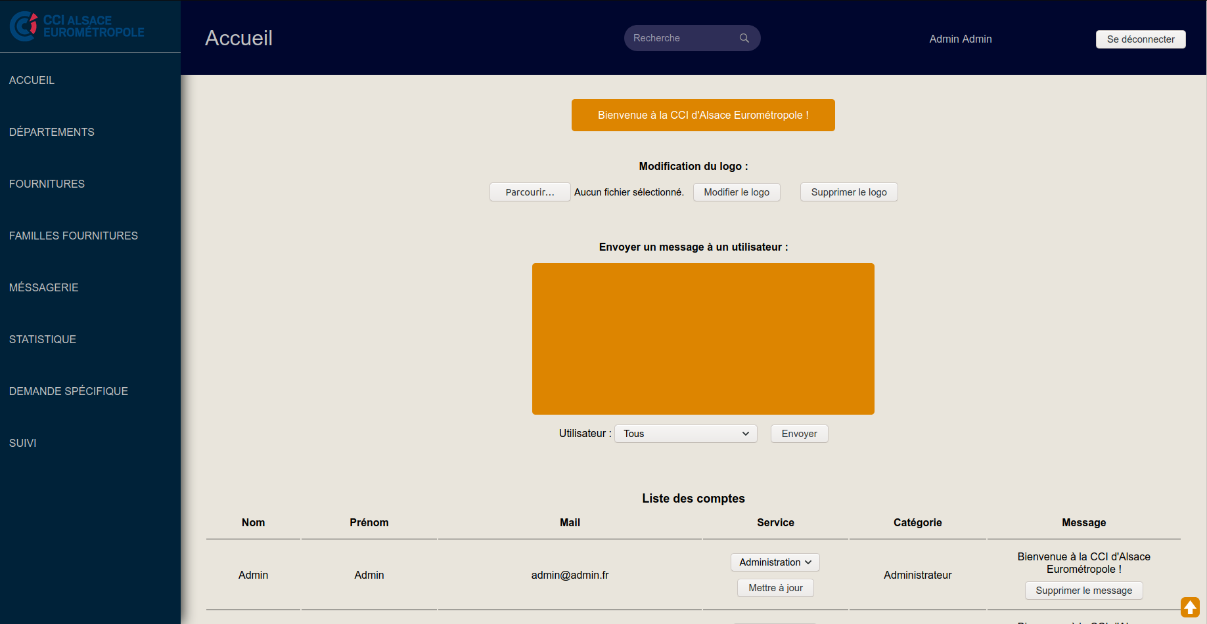
1
2
3
4
5
6
7

Il peut également supprimer tous les messages (8). Et enfin, il a la liste de toutes les commandes en cours (9).
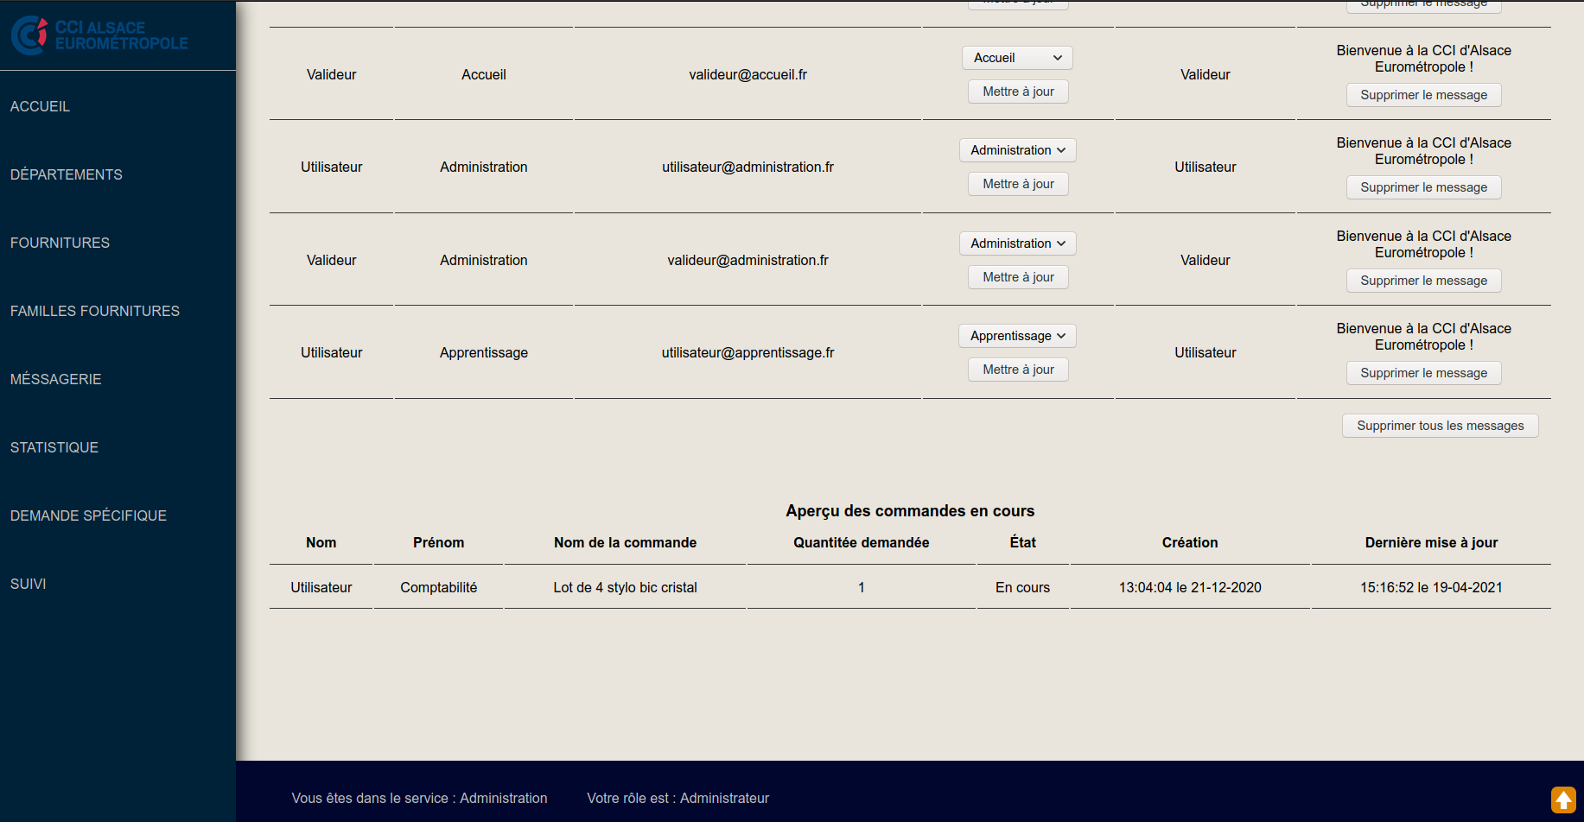
5
8
9

b - Département

L’administrateur a la possibilité de créer un département en indiquant son nom et sa description (1), il a ensuite la liste de tous les départements (2), avec la possibilité de mettre à jour le valideur de chaque départements (3). Enfin, il a le département auquel il est rattaché, avec le nom, le prénom et l’adresse mail du valideur de ce département (4).
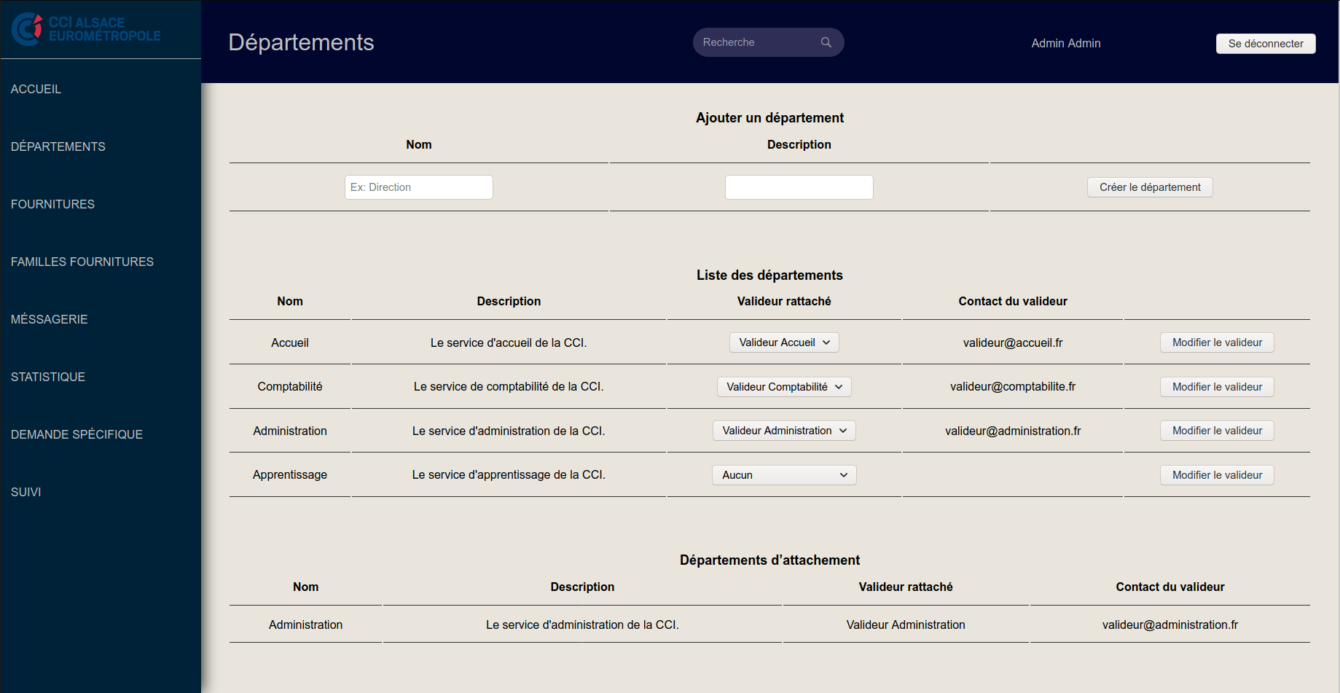
1
2
3
4

c - Fournitures

Ici, l’administrateur à la possibilité de créer une nouvelle fourniture (1), pour cela il doit choisir une image stocké sur son ordinateur, indiquer le nom de la fourniture, sa description, s’il le souhaite, la famille auquel appartient la fourniture, ainsi que la quantité disponible.
Il a ensuite la liste de toutes les fournitures (2), avec la possibilité de trier l’affichage par famille (3). Il peut modifier la famille d’une fourniture (4), et mettre à jour sa quantité disponible (5).

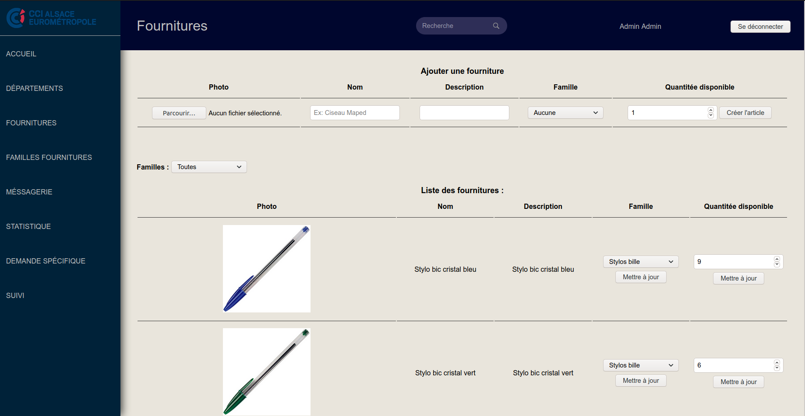
1
2
3
4
5

d - Familles fournitures

L’administrateur peut créer de nouvelles familles de fournitures (1), en indiquant le nom et la description de celle-ci. Il a également la liste de toutes les familles crées (2).

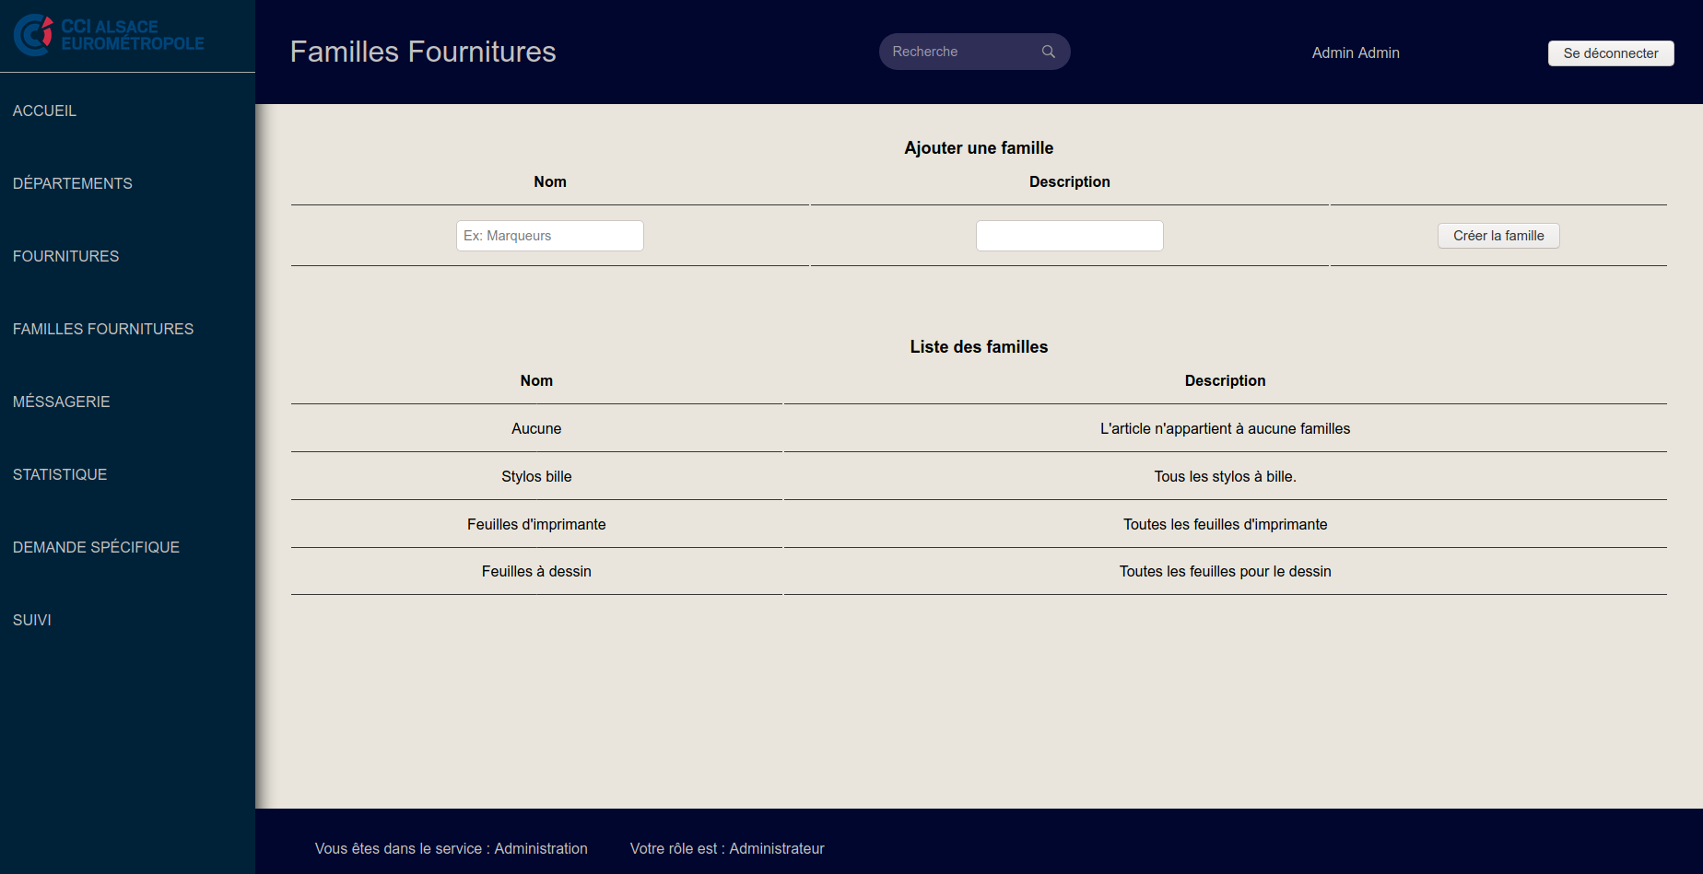
1
2

e - Demandes spécifiques

L’administrateur a la liste de toutes les demandes spécifiques effectué par les utilisateurs (1), avec la possibilité de trier l’affichage par département (2), ainsi que d’imprimer la page (3). Il peut également modifier l’état d’une demande pour la mettre en cours de traitement, livré ou annulé (4).
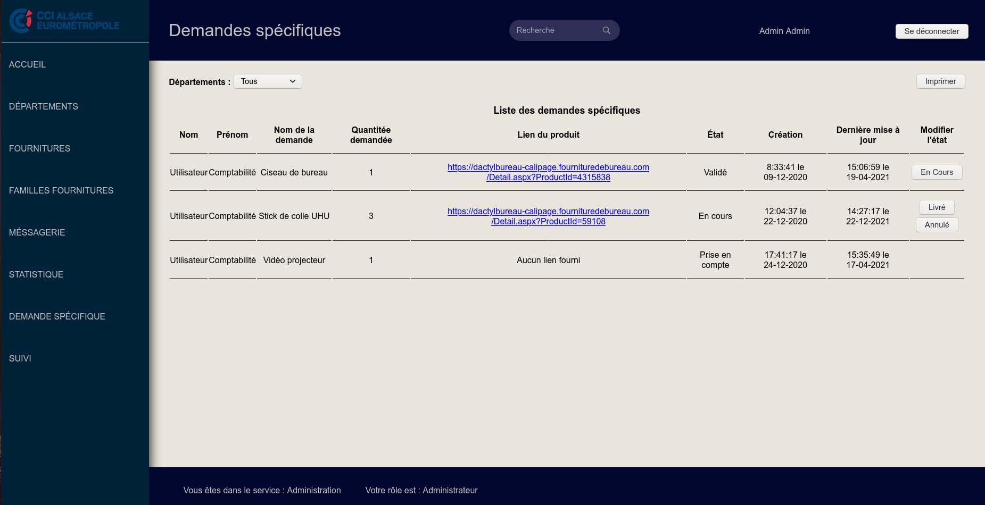
1
2
3
4

f - Suivi des commandes

L’administrateur a la liste de toutes les commandes effectuer par les utilisateurs (1), avec la possibilité de trier l’affichage par département (2), ainsi que d’imprimer la page (3). Il peut également modifier l’état d’une commande pour la mettre en cours de traitement, livré ou annulé (4).

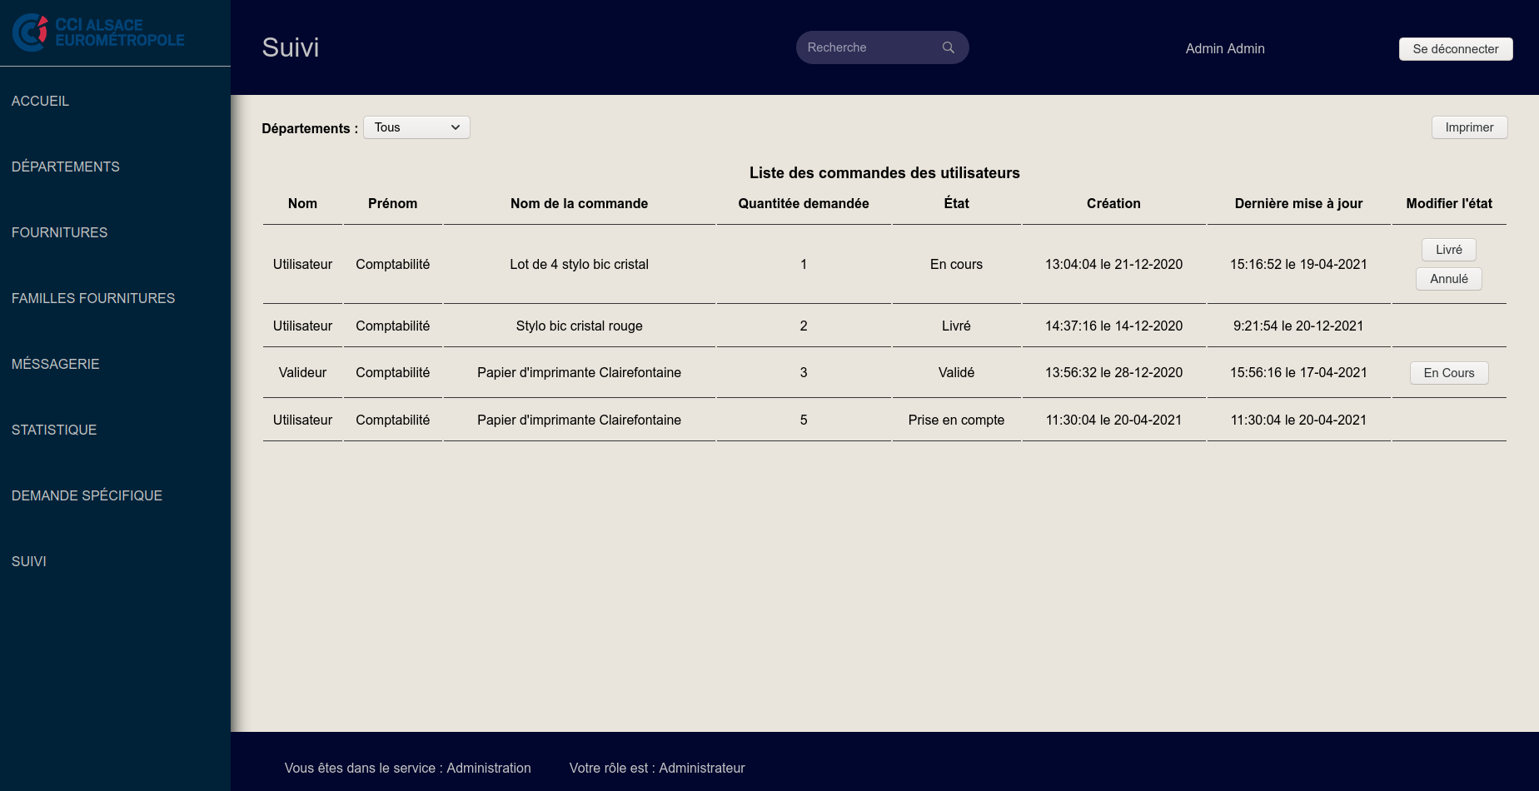
1
2
3
4

